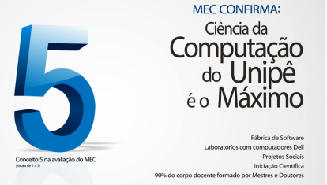
CENTRO UNIVERSITÁRIO DE JOÃO PESSOA - UNIPÊ
CURSO SUPERIOR BACHARELADO EM CIÊNCIA DA COMPUTAÇÃO
DISCIPLINA: ANÁLISE E PROJETO DE SISTEMAS I
PERIODO: 2016
PROFº: RICARDO ROBERTO DE LIMA

Exercícios sobre Análise Orientada a Objetos - 01

Tópico: Encontrando Classes, Atributos e Relacionamentos

01 – Exercício: Conta de Luz

Cenário: As informações a seguir se referem à planilha excel de Gabriel, que controla os gastos mensais com sua conta de luz.

Para cada conta de luz cadastra-se: data em que a leitura do relógio de luz foi realizada, número da leitura, quantidade de Kw gasto do mês, valor a pagar pela conta, data do pagamento e média de consumo.

Mensalmente, são realizadas as seguintes pesquisas:

- Verificação do mês de menor consumo;
- Verificação do mês de maior consumo.

Imagem da Planilha:

LISTA DE ACOMPANHAMENTO DE GASTO DE LUZ

Data Leitura | Nº Leitura | KW gasto | Valor a pagar | Data Pagamento | Média Consumo
04/07/2005 | 4166 | 460 | 206,43 | 15/07/2005 | 15,33
02/08/2005 | 4201 | 350 | 157,07 | 15/08/2005 | 12,06

Menor consumo 350 ago/05
Maior consumo 460 jul/05

Exercício: Identifique as classes, atributos e métodos desse cenário.

RESPOSTA:

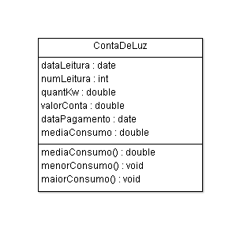

02 – Exercício: Classe TextoSaída

Cenário: Para fixação do conceito de classes em sala de aula, Prof. Ricardo Roberto criou com seus alunos a classe TextoSaída.

O objetivo do exercício é criar uma classe que permita configurar um texto por meio de atributos (tamanho da letra, cor da fonte e cor do fundo), escolhendo em que tipo de componente ele deve ser exibido (entre as opções: label, edit e memo).

Para não haver vínculo com linguagens de programação, essa classe não foi criada como herança de uma classe visual.

As cores podem ser escolhidas entre os tons: preto, branco, azul, amarelo ou cinza:

Exercício: Identifique as classes, atributos e métodos desse cenário.

Email: facebook - urtigah@gmail.com

RESPOSTA:

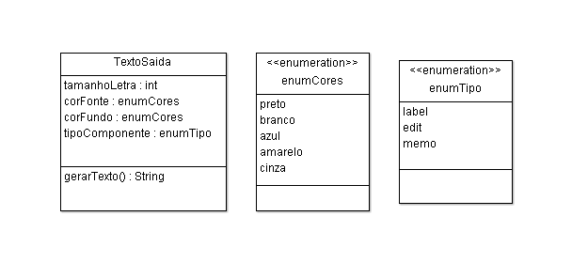

03 – Exercício: Classe Boneco em Movimento

Cenário: Professor Ricardo Roberto decidiu criar uma classe que permita mover um boneco na tela.

Esse boneco deve ter nome, posição da coordenada X, posição da coordenada Y e direção atual (cima, baixo, direita, esquerda).

Exercício: Identifique as classes, atributos e métodos desse cenário.

RESPOSTA:

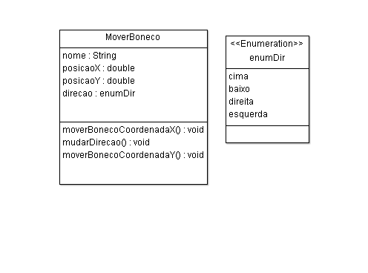

04 – Exercício: Horário de Remédios

Cenário: As informações a seguir se referem a uma aplicação de controle pessoal de horário de remédios, existente no SmartPhone de Maurício.

Para cada remédio cadastra-se: o nome de quem vai tomar o remédio, a data de início, a quantidade de dias que foi prescrita pelo médico, a quantidade de vezes ao dia, a dosagem e o nome do remédio.

Ao cadastrar o remédio, a aplicação sugere todos os horários possíveis para tomar o remédio. O usuário escolhe o melhor horário e a aplicação avisa até quando o remédio deve ser tomada e prepara uma planilha de horários.

O usuário, no início do dia, seleciona a opção de planilha de horários de remédios do dia.
No caso de Maurício atrasar o horário de tomar o remédio num determinado dia, a planilha reorganiza os horário daquele dia.

Exercício: Identifique as classes, atributos e métodos desse cenário. Represente os relacionamentos como atributos derivados.

RESPOSTA:

Requisitos funcionais:
RF01: gerenciar paciente
RF02: gerenciar remédio
RF03: gerenciar planilha de horário
RF04: lançar prontuário de atendimento
RF05: gerenciar médico

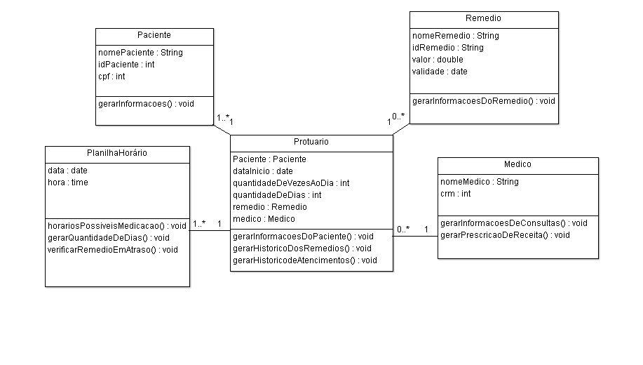
05 – Exercício: Gastos Diários

Cenário: As informações a seguir se referem à Planilha Excel de Vera, que faz o controle de seus gastos diários.

Para cada gasto, Vera cadastra: o tipo do gasto (remédio, roupa, refeição etc), a data do gasto, o valor do gasto e a forma de pagamento (dinheiro, cartão ou cheque pré).

No final do mês, Vera lista o total dos gastos mensais, agrupados por tipo de gasto e exibindo o quanto foi gasto em cada tipo de forma de pagamento.

Exercício: Identifique as classes, atributos e métodos desse cenário. Represente os relacionamentos como atributos derivados.

RESPOSTA:

Requisitos funcionais:
RF01: listar gasto total
RF02: gerenciar tipo de gasto
RF03: listar formas de pagamento
RF04: gerar relatório lista total de gastos

Diagrama de classes:

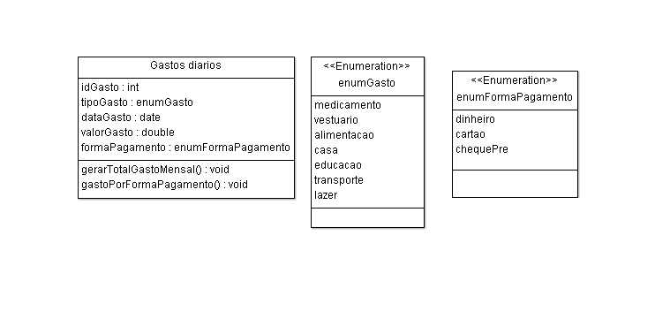Diagrama de casos de uso:
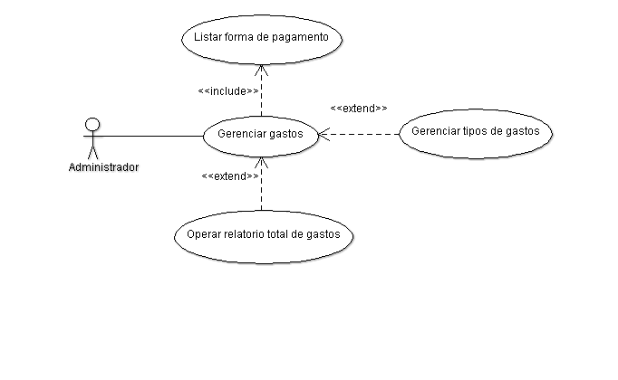

06 – Exercício: Comanda Eletrônica (PDV)..

Cenário: As informações a seguir se referem a uma aplicação de controle de comanda eletrônica da padaria Doce Sabor do seu Joaquim.

O cliente usa uma comanda eletrônica durante suas compras na Padaria. A cada produto consumido, o atendente registra em sua comanda (que possui uma numeração) o produto e a quantidade.

Ao passar no caixa na saída da padaria, a caixa lê os gastos da comanda, finalizando a compra. Na leitura da comanda, verifica-se o valor unitário de cada produto a fim de calcular o valor total da compra.

Exercício: Identifique as classes, atributos e métodos desse cenário.
Represente os relacionamentos como atributos derivados.

RESPOSTA:

Requisitos funcionais:
RF01: Listar produtos consumidos
RF02: Informar quantidade de produtos solicitado
RF03: Gerar gasto por produto consumido
RF04: Gerar total gasto na comanda

Diagrama de classes:
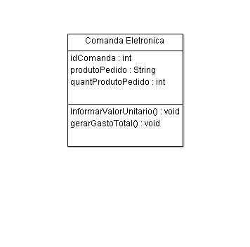

Diagrama de casos de uso:

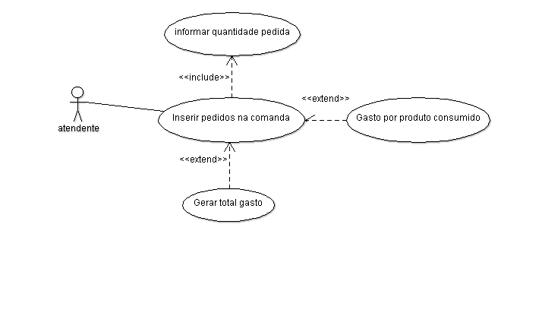

07 – Exercício: Lista de Compras

Cenário: Carolina controla em Excel uma planilha com a sua lista de compras mensal. Ela cadastra o nome do produto, a unidade de compra, a quantidade prevista para um mês, a quantidade que efetivamente será comprada e o preço estimado (atualizado todo mês).

Imagem da Planilha:

Produto | Unid. De Compra | Qtd. Mês | Qtd. Compra | Preço Estimado
Arroz | Kg | 8 | 7 | 1,80
Feijão | Kg | 6 | 6 | 2,10
Açúcar | Kg | 3 | 2 | 1,05
Carne | Kb | 6 | 7,5 | 8,00
.... | .. | .. | .. | ...
Total |  |  |  | 150,00

Esclarecimentos sobre o problema:

- A quantidade de compra pode variar em virtude de sobra de um mês para o outro, ou da necessidade de um gasto maior no mês. Por exemplo, almoço em família.
- As compras são feitas pela própria Carolina. Por esse motivo, ela não vê necessidade de relacionar as marcas dos produtos.
- Mensalmente, Carolina analisa o quanto pagou por cada produto, e se achar necessário, atualiza o preço estimado de cada produto.

Exercício: Identifique as classes, atributos e métodos desse cenário. Represente os relacionamentos como atributos derivados.

RESPOSTA:

Requisitos funcionais:
Listar quantidade de produtos a ser comprado
Listar quantidade de produtos efetivamente comprado
Listar preço estimado de cada produto
Lista gasto total estimado por mês

08 – Exercício: Coleção de CD´s

Cenário: Adriano tem uma coleção grande de CD’s e gostaria de cadastrar no seu Palm-top a lista desses CD’s, pois às vezes nem sabe o que tem.

Ele pensou em cadastrar o nome do cantor(a) ou conjunto, o título do CD e o ano de lançamento.

Exercício: Identifique as classes, atributos e métodos desse cenário. Represente os relacionamentos como atributos derivados.

09 – Exercício: Coleção de CD´s (Variação A)

Cenário: Adriano notou que alguns CD’s são de coletâneas. Sendo assim, não têm apenas um cantor (ou conjunto) e sim vários. Ele quer cadastrar essa lista de músicos, sem relacioná-los às músicas. Deseja controlar também se o CD é de coletânea e se é duplo.

Adriano gostaria de ter cadastrada a lista das músicas de cada CD, com o tempo de duração de cada faixa.

São relatório desejados: os CD’s de um determinado músico e em quais CD’s está uma determinada música.

Exercício: Atualize a lista de classes, atributos e métodos para refletir esse cenário. Represente os relacionamentos como atributos derivados. Desenhe um diagrama de classes, somente com o nome das classes, especificando os relacionamento e as multiplicidades.

10 – Exercício: Sala de Reunião

Cenário: Patrícia é secretária e dentre suas tarefas habituais existe a de controlar o uso das três salas de reunião, que são utilizadas por todos os setores da empresa.

Ela possui pastas de trabalho em Excel para cada mês do ano e, dentro de cada pasta, existem de vinte e oito a trinta e uma planilhas, uma para cada dia do mês.

Na planilha, ela criou a coluna de horários e três colunas, uma para cada sala de reunião. Num controle à parte, ela relaciona o nome do funcionário, seu cargo e ramal. Além da alocação, surge frequentemente a necessidade de realocação de uma reunião, mudando sala e/ou data e/ou horário.

Outra consulta constante que é feita à Patrícia, pelos Diretores, é sobre as salas que estarão livres de numa determinada data, numa faixa de horário. Para cada sala, precisa-se saber o número de lugares. Veja o exemplo a seguir.

Imagem da Planilha

01/Agosto

Horário | Sala 101 | Sala 105 | Sala 201
08h30m | Dr. Glauco – Assunto: processo empresa Mar e Lua
09h | Dr. Glauco – Assunto: processo empresa Mar e Lua | Dra. Maria – Assunto: palestra sobre a nova lei de falências | Mariana – Assunto: análise de material
09h30m | Dr. Glauco – Assunto: processo empresa Mar e Lua | Dra. Maria – Assunto: palestra sobre a nova lei de falências | Mariana – Assunto: análise de material
10h | Dr. Glauco – Assunto: processo empresa Mar e Lua | Dra. Maria – Assunto: palestra sobre a nova lei de falências
10h30m | Dr. Glauco – Assunto: processo empresa Mar e Lua | Dra. Maria – Assunto: palestra sobre a nova lei de falências
11h |  | Dra. Maria – Assunto: palestra sobre a nova lei de falências | Dra. Maria – assunto: reunião de projeto.
11h30m |  | Dra. Maria – Assunto: palestra sobre a nova lei de falências | Dra. Maria – assunto: reunião de projeto.

Exercício: Atualize a lista de classes, atributos e métodos para refletir esse cenário. Represente os relacionamentos como atributos derivados. Desenhe um diagrama de classes, somente com o nome das classes, especificando os relacionamento e as multiplicidades.

11 – Exercício: Herança

Observe as duas classes adiante:

Classe | Atributos | Métodos
Funcionário | Matricula: integer  Nome : String  dataNascimento : date  /endereço : Classe Endereço  /telesContato – Coleção de Telefones  /cargo : Classe cargo  Salário : real  dataAdmissao : date | Cadastrar  Obteridade  Reajustarsalario(percentual : real)  Promover (novoCargo : cargo)

Classe | Atributos | Métodos
Cliente | Código : String  Nome : String  Datanascimento : Date  /endereço : Classe Endereço  /telesContato – Coleção de Telefones  /profissao : Classe Profissao | Cadastrar  Obteridade

Exercício: Crie uma superclasse que contenha os atributos comuns, reformulando todas as classes.

